
UNIVERSIDAD PRIVADA DOMINGO SAVIO

LICENCIATURA EN INGENIERÍA EN SISTEMAS

FORULARIOS MAESTRO

NOMBRE DEL ESTUDIANTE

Douglas Flor Hernández

DOCENTE
Macias Burgos Miguel Ángel

Santa Cruz de la Sierra – Bolivia
2025

LISTAR TRANSACCIONES
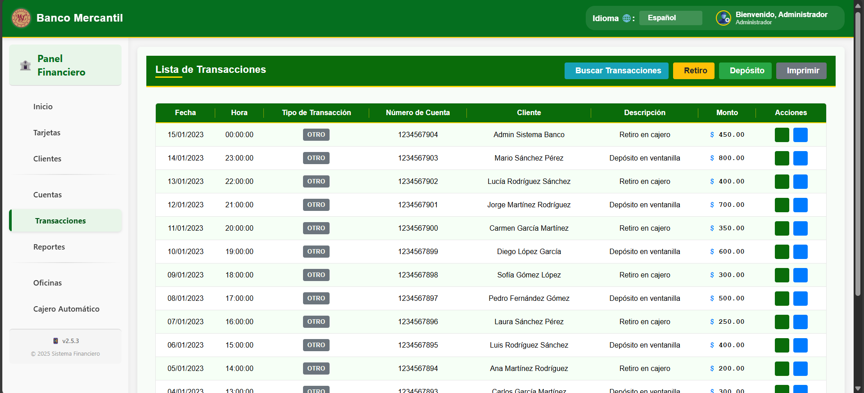
BUSQUEDA DE TRANSACCIONES ESPECIFICAS
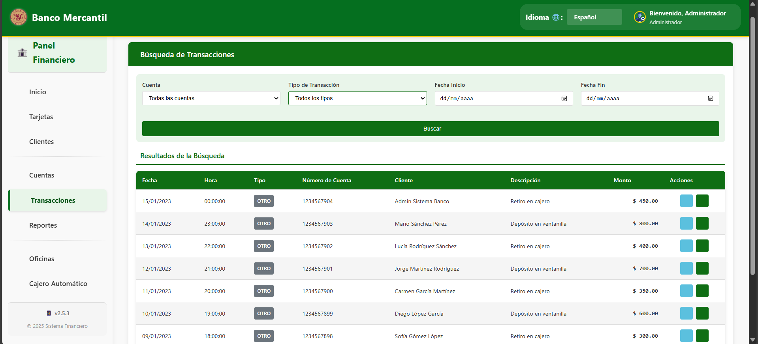
VER DETALLES DE UNA TRANSACCION
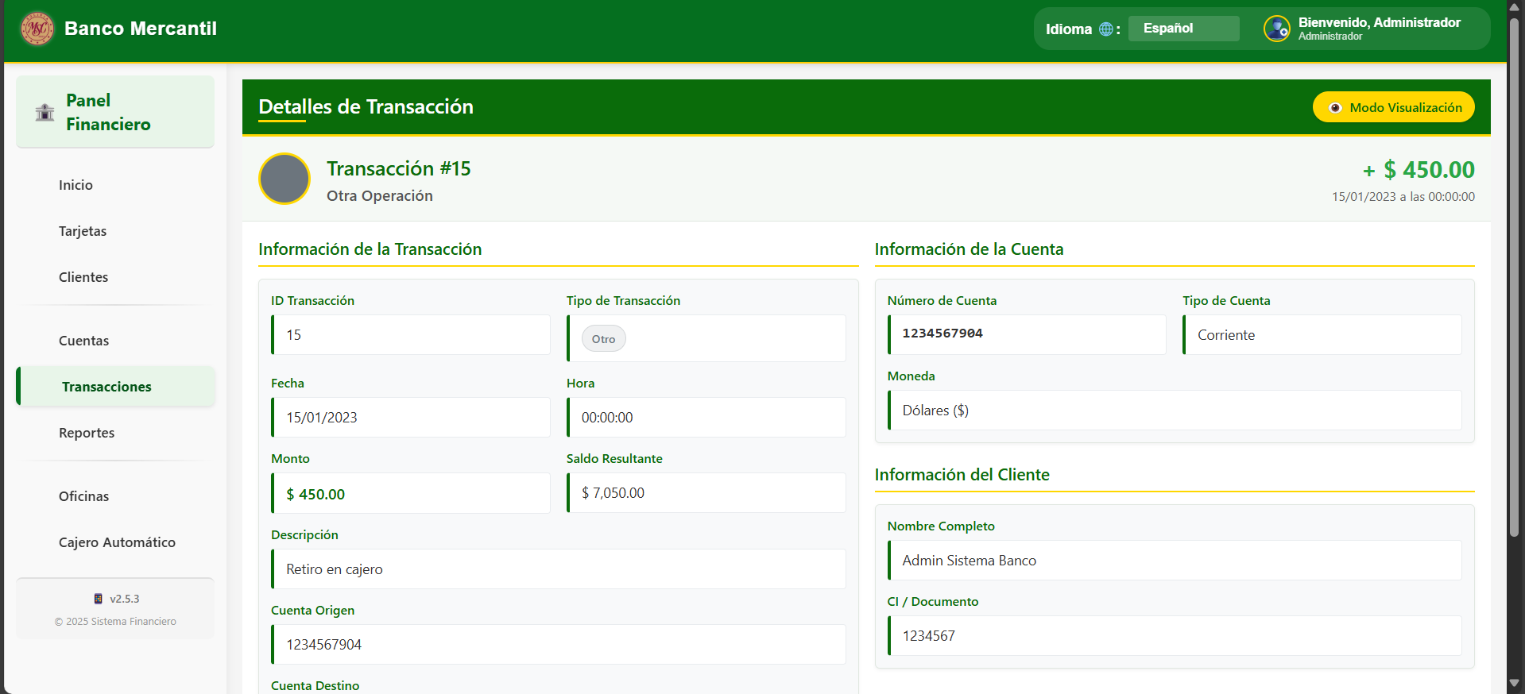

BUSQUEDA DE CUENTA PARA HACER RETIRO
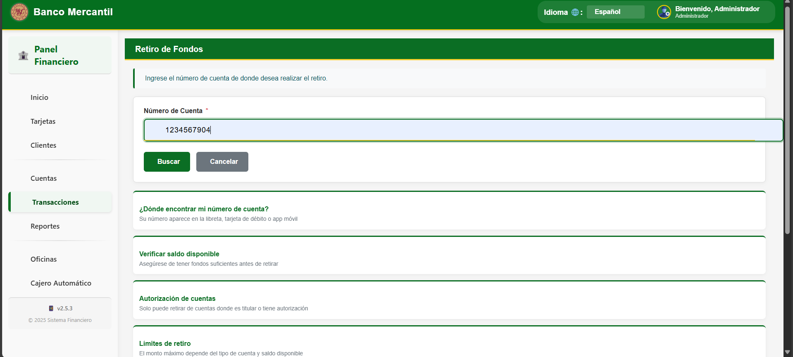
REALIZAR EL DEPOSITO A LA CUENTA
SELECCIONADA
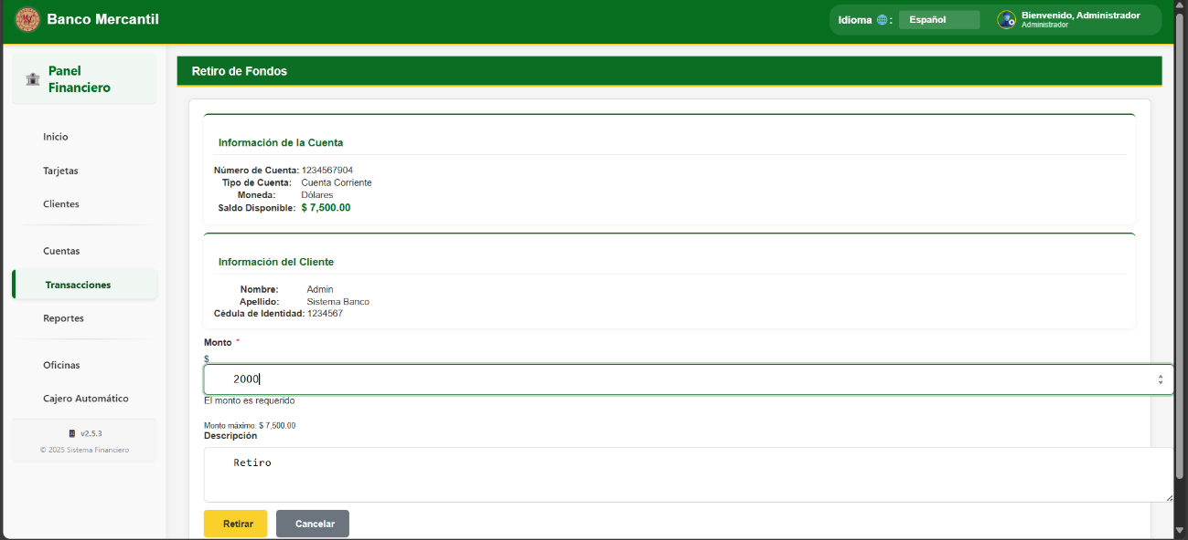
RETIRO REALIZADA EXITOSAMENTE
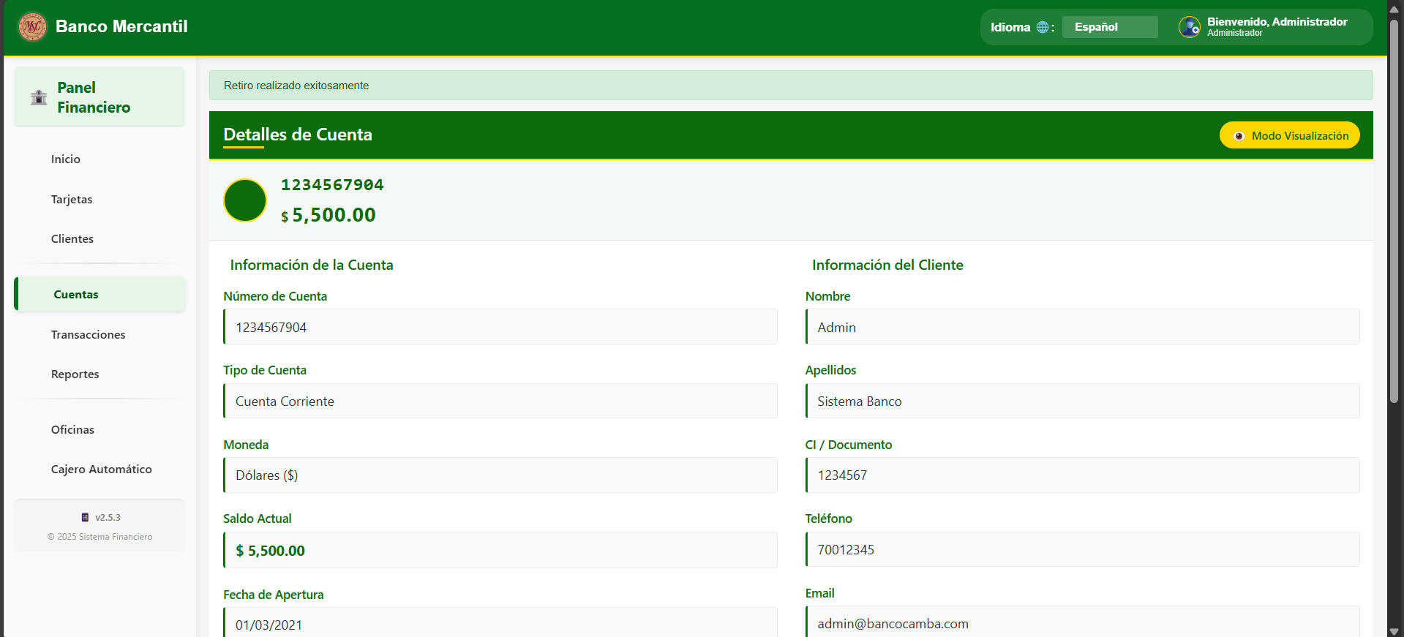
BUSCAR CUENTA PARA REALIZAR DEPOSITO
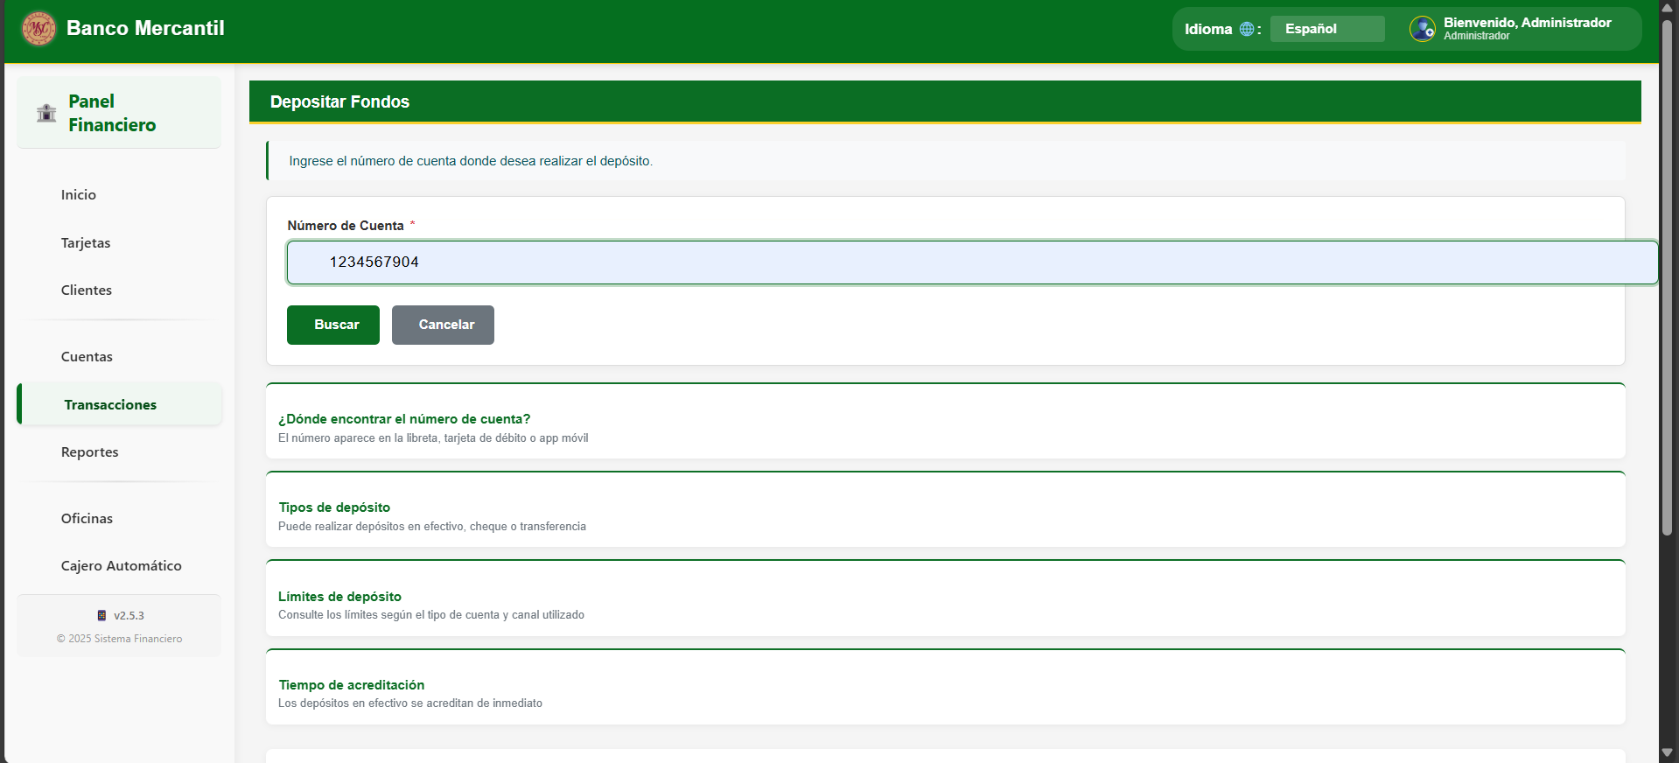
ESCRIBIR EL MONTO DEL DEPOSITO QUE SE HARA A
LA CUENTA SELECCIONADA
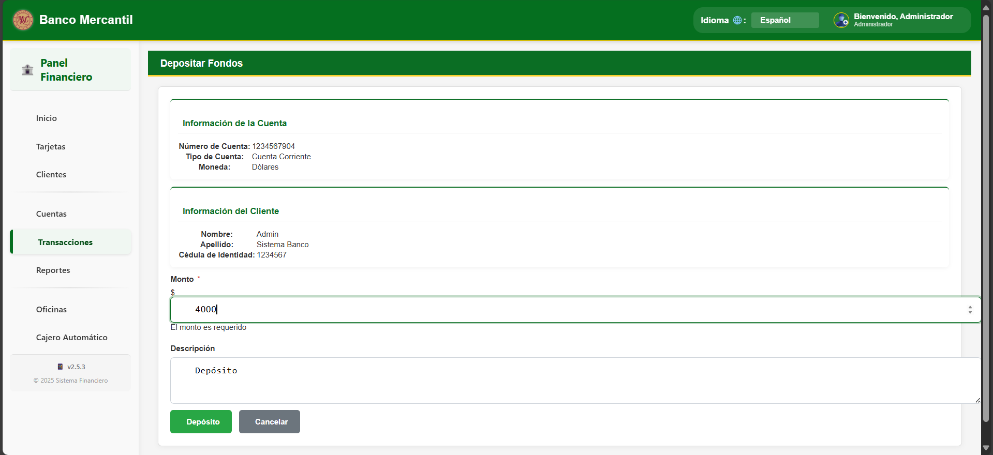
DEPOSITO REALIZADO CON EXITO
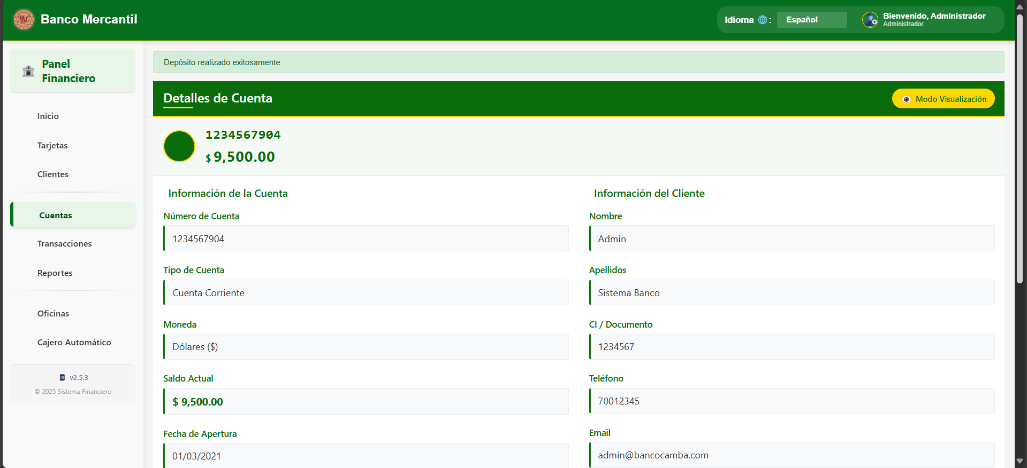

CODIGO DE TransaccionController

<?php
/**
* Controlador TransaccionatmController
*
* Este controlador gestiona todas las operaciones relacionadas con transacciones en ATMs
*/
class TransaccionatmController {
// Propiedades
private $db;
private $session;
private $model;
private $atmModel;
private $cuentaModel;
private $tarjetaModel;

// Constructor
public function __construct() {
// Inicializar conexión a la base de datos
$database = new Database();
$this->db = $database->connect();

// Inicializar sesión
$this->session = new Session();

// Inicializar modelos
$this->model = new TransaccionATM($this->db);
$this->atmModel = new ATM($this->db);
$this->cuentaModel = new Cuenta($this->db);
$this->tarjetaModel = new Tarjeta($this->db);
}

/**
* Método para listar todas las transacciones ATM
*/
public function listar() {
global $lang;

// Verificar si el usuario ha iniciado sesión
if (!isset($_SESSION['user_id'])) {
header('Location: index.php?controller=usuario&action=login');
exit;
}

// Inicializar la variable transaccionesATM como un array vacío
$transaccionesATM = [];

try {
// Obtener todas las transacciones ATM
$resultado = $this->model->obtenerTodas();

if ($resultado && $resultado->rowCount() > 0) {
$transaccionesATM = $resultado->fetchAll(PDO::FETCH_ASSOC);

// Depuración: Imprimir los valores del primer registro si existe
if (count($transaccionesATM) > 0) {
error_log("Primera transacción recuperada: " . json_encode($transaccionesATM[0]));
}

error_log("Encontradas " . count($transaccionesATM) . " transacciones ATM");
} else {
error_log("No se encontraron transacciones ATM o hubo un error en la consulta");
}
} catch (Exception $e) {
// Registrar cualquier excepción
error_log("Excepción al obtener transacciones ATM: " . $e->getMessage());
}

// Definir el título de la página
$pageTitle = $lang['atm_transaction_list'] ?? 'Listado de Transacciones ATM';

// Determinar el controlador actual para marcar el menú
$controller = 'transaccionatm';

// Incluir la vista
$contentView = 'views/cajero/listar.php';
include_once 'views/main.php';
}

/**
* Método para mostrar detalles de una transacción ATM
*/
public function ver() {
global $lang;

// Verificar si el usuario ha iniciado sesión
if (!isset($_SESSION['user_id'])) {
header('Location: index.php?controller=usuario&action=login');
exit;
}

// Verificar si se proporcionó un ID
if (!isset($_GET['id']) || empty($_GET['id'])) {
$this->session->setFlashMessage('error', $lang['transaction_id_not_specified'] ?? 'ID de transacción no especificado');
header('Location: index.php?controller=transaccionatm&action=listar');
exit;
}

$id = (int)$_GET['id'];

// Obtener datos de la transacción ATM
$this->model->idTransaccionATM = $id;
if (!$this->model->obtenerUna()) {
$this->session->setFlashMessage('error', $lang['transaction_not_found'] ?? 'Transacción no encontrada');
header('Location: index.php?controller=transaccionatm&action=listar');
exit;
}

// Obtener datos de la cuenta
$cuenta = new Cuenta($this->db);
$cuenta->idCuenta = $this->model->idCuenta;
$cuenta->obtenerUna();

// Obtener datos del cliente
$cliente = new Cliente($this->db);
$cliente->idPersona = $cuenta->idPersona;
$cliente->obtenerUno();

// Obtener datos del ATM
$atm = new ATM($this->db);
$atm->idATM = $this->model->idATM;
$atm->obtenerUno();

// Obtener datos de la tarjeta
$tarjeta = new Tarjeta($this->db);
$tarjeta->idTarjeta = $this->model->idTarjeta;
$tarjeta->obtenerUna();

// Definir el título de la página
$pageTitle = $lang['atm_transaction_details'] ?? 'Detalles de Transacción ATM';

// Determinar el controlador actual para marcar el menú
$controller = 'transaccionatm';

// Incluir la vista
$contentView = 'views/cajero/ver.php';
include_once 'views/main.php';
}

/**
* Método para mostrar el formulario de depósito ATM
*/
public function depositar() {
global $lang;

// Verificar si el usuario ha iniciado sesión
if (!isset($_SESSION['user_id'])) {
header('Location: index.php?controller=usuario&action=login');
exit;
}

// Obtener lista de ATMs activos
$atms = [];
try {
$resultadoATMs = $this->atmModel->obtenerActivos();
if ($resultadoATMs && $resultadoATMs->rowCount() > 0) {
$atms = $resultadoATMs->fetchAll(PDO::FETCH_ASSOC);
}
} catch (Exception $e) {
error_log("Error al obtener ATMs activos: " . $e->getMessage());
}

// Inicializar variables
$cuenta = null;
$cliente = null;
$tarjetas = [];

// Verificar si se proporcionó un ID de cuenta
if (isset($_GET['idCuenta']) && !empty($_GET['idCuenta'])) {
$idCuenta = (int)$_GET['idCuenta'];

// Obtener datos de la cuenta
$cuenta = new Cuenta($this->db);
$cuenta->idCuenta = $idCuenta;

if (!$cuenta->obtenerUna()) {
$this->session->setFlashMessage('error', $lang['account_not_found'] ?? 'Cuenta no encontrada');
header('Location: index.php?controller=cuenta&action=listar');
exit;
}

// Verificar si la cuenta está activa
if ($cuenta->estado != 1) {
$this->session->setFlashMessage('error', $lang['inactive_account_error'] ?? 'La cuenta no está activa');
header('Location: index.php?controller=cuenta&action=ver&id=' . $idCuenta);
exit;
}

// Obtener datos del cliente
$cliente = new Cliente($this->db);
$cliente->idPersona = $cuenta->idPersona;
$cliente->obtenerUno();

// Obtener tarjetas asociadas a la cuenta
try {
$tarjeta = new Tarjeta($this->db);
$resultado = $tarjeta->obtenerPorCuenta($idCuenta);
if ($resultado && $resultado->rowCount() > 0) {
$tarjetas = $resultado->fetchAll(PDO::FETCH_ASSOC);
}
} catch (Exception $e) {
error_log("Error al obtener tarjetas: " . $e->getMessage());
}
}

// Definir título de la página
$pageTitle = $lang['atm_deposit'] ?? 'Depósito en ATM';

// Determinar el controlador actual para marcar el menú
$controller = 'transaccionatm';

// Incluir la vista
$contentView = 'views/cajero/depositar.php';
include_once 'views/main.php';
}

/**
* Método para buscar cuenta para depósito ATM
*/
public function buscarCuentaDeposito() {
global $lang;

// Verificar si el usuario ha iniciado sesión
if (!isset($_SESSION['user_id'])) {
header('Location: index.php?controller=usuario&action=login');
exit;
}

if ($_SERVER['REQUEST_METHOD'] != 'POST' || !isset($_POST['nroCuenta']) || empty($_POST['nroCuenta'])) {
$this->session->setFlashMessage('error', $lang['account_number_required'] ?? 'Número de cuenta requerido');
header('Location: index.php?controller=transaccionatm&action=depositar');
exit;
}

$nroCuenta = trim($_POST['nroCuenta']);

// Buscar la cuenta por número
$cuentaModel = new Cuenta($this->db);
$resultado = $cuentaModel->obtenerPorNumeroCuenta($nroCuenta);

if ($resultado) {
$idCuenta = $cuentaModel->idCuenta;

// Redirigir al formulario de depósito con el ID de la cuenta
header('Location: index.php?controller=transaccionatm&action=depositar&idCuenta=' . $idCuenta);
exit;
} else {
$this->session->setFlashMessage('error', $lang['account_not_found'] ?? 'Cuenta no encontrada');
header('Location: index.php?controller=transaccionatm&action=depositar');
exit;
}
}

/**
* Método para procesar depósito ATM
*/
public function procesarDeposito() {
global $lang;

// Verificar si el usuario ha iniciado sesión
if (!isset($_SESSION['user_id'])) {
header('Location: index.php?controller=usuario&action=login');
exit;
}

if ($_SERVER['REQUEST_METHOD'] != 'POST' ||
!isset($_POST['idCuenta']) || empty($_POST['idCuenta']) ||
!isset($_POST['monto']) || empty($_POST['monto']) ||
!isset($_POST['idATM']) || empty($_POST['idATM']) ||
!isset($_POST['idTarjeta']) || empty($_POST['idTarjeta'])) {
$this->session->setFlashMessage('error', $lang['missing_required_fields'] ?? 'Campos requeridos faltantes');
header('Location: index.php?controller=transaccionatm&action=depositar');
exit;
}

$idCuenta = (int)$_POST['idCuenta'];
$monto = (float)$_POST['monto'];
$idATM = (int)$_POST['idATM'];
$idTarjeta = (int)$_POST['idTarjeta'];
$descripcion = isset($_POST['descripcion']) ? trim($_POST['descripcion']) : ($lang['atm_deposit'] ?? 'Depósito ATM');

// Validar monto
if ($monto <= 0) {
$this->session->setFlashMessage('error', $lang['invalid_amount'] ?? 'Monto inválido');
header('Location: index.php?controller=transaccionatm&action=depositar&idCuenta=' . $idCuenta);
exit;
}

// Obtener cuenta
$cuenta = new Cuenta($this->db);
$cuenta->idCuenta = $idCuenta;

if (!$cuenta->obtenerUna()) {
$this->session->setFlashMessage('error', $lang['account_not_found'] ?? 'Cuenta no encontrada');
header('Location: index.php?controller=transaccionatm&action=depositar');
exit;
}

// Verificar si la cuenta está activa
if ($cuenta->estado != 1) {
$this->session->setFlashMessage('error', $lang['inactive_account_error'] ?? 'La cuenta no está activa');
header('Location: index.php?controller=transaccionatm&action=depositar&idCuenta=' . $idCuenta);
exit;
}

// Verificar disponibilidad del ATM
$atm = new ATM($this->db);
$atm->idATM = $idATM;
if (!$atm->obtenerUno() || $atm->estado != 1) {
$this->session->setFlashMessage('error', $lang['atm_not_available'] ?? 'ATM no disponible');
header('Location: index.php?controller=transaccionatm&action=depositar&idCuenta=' . $idCuenta);
exit;
}

// Verificar tarjeta
$tarjeta = new Tarjeta($this->db);
$tarjeta->idTarjeta = $idTarjeta;
if (!$tarjeta->obtenerUna() || $tarjeta->estado != 1) {
$this->session->setFlashMessage('error', $lang['card_not_available'] ?? 'Tarjeta no disponible');
header('Location: index.php?controller=transaccionatm&action=depositar&idCuenta=' . $idCuenta);
exit;
}

// Iniciar transacción en la base de datos
$this->db->beginTransaction();

try {
// Actualizar saldo de la cuenta
$saldoOriginal = $cuenta->saldo;
$nuevoSaldo = $saldoOriginal + $monto;
$cuenta->saldo = $nuevoSaldo;

if (!$cuenta->actualizarSaldo($monto, true)) {
throw new Exception($lang['update_balance_error'] ?? 'Error al actualizar el saldo');
}

// Actualizar saldo del ATM
if (!$atm->actualizarSaldo($monto, true)) {
throw new Exception($lang['update_atm_balance_error'] ?? 'Error al actualizar el saldo del ATM');
}

// Registrar transacción ATM
$this->model->tipoTransaccion = 'deposito';
$this->model->fecha = date('Y-m-d');
$this->model->hora = date('H:i:s');
$this->model->descripcion = $descripcion;
$this->model->monto = $monto;
$this->model->idCuenta = $idCuenta;
$this->model->cuentaOrigen = null;
$this->model->cuentaDestino = $cuenta->nroCuenta;
$this->model->saldoResultante = $nuevoSaldo;
$this->model->idATM = $idATM;
$this->model->idTarjeta = $idTarjeta;

if (!$this->model->crear()) {
throw new Exception($lang['transaction_error'] ?? 'Error en la transacción');
}

// Confirmar transacción
$this->db->commit();

$this->session->setFlashMessage('success', $lang['deposit_success'] ?? 'Depósito realizado con éxito');
header('Location: index.php?controller=transaccionatm&action=comprobante&id=' . $this->model->idTransaccionATM);
exit;
} catch (Exception $e) {
// Revertir transacción en caso de error
$this->db->rollBack();
$this->session->setFlashMessage('error', $e->getMessage());
header('Location: index.php?controller=transaccionatm&action=depositar&idCuenta=' . $idCuenta);
exit;
}
}

/**
* Método para mostrar el formulario de retiro ATM
*/
public function retirar() {
global $lang;

// Verificar si el usuario ha iniciado sesión
if (!isset($_SESSION['user_id'])) {
header('Location: index.php?controller=usuario&action=login');
exit;
}

// Obtener lista de ATMs activos
$atms = [];
try {
$resultadoATMs = $this->atmModel->obtenerActivos();
if ($resultadoATMs && $resultadoATMs->rowCount() > 0) {
$atms = $resultadoATMs->fetchAll(PDO::FETCH_ASSOC);
}
} catch (Exception $e) {
error_log("Error al obtener ATMs activos: " . $e->getMessage());
}

// Inicializar variables
$cuenta = null;
$cliente = null;
$tarjetas = [];

// Verificar si se proporcionó un ID de cuenta
if (isset($_GET['idCuenta']) && !empty($_GET['idCuenta'])) {
$idCuenta = (int)$_GET['idCuenta'];

// Obtener datos de la cuenta
$cuenta = new Cuenta($this->db);
$cuenta->idCuenta = $idCuenta;

if (!$cuenta->obtenerUna()) {
$this->session->setFlashMessage('error', $lang['account_not_found'] ?? 'Cuenta no encontrada');
header('Location: index.php?controller=cuenta&action=listar');
exit;
}

// Verificar si la cuenta está activa
if ($cuenta->estado != 1) {
$this->session->setFlashMessage('error', $lang['inactive_account_error'] ?? 'La cuenta no está activa');
header('Location: index.php?controller=cuenta&action=ver&id=' . $idCuenta);
exit;
}

// Obtener datos del cliente
$cliente = new Cliente($this->db);
$cliente->idPersona = $cuenta->idPersona;
$cliente->obtenerUno();

// Obtener tarjetas asociadas a la cuenta
try {
$tarjeta = new Tarjeta($this->db);
$resultado = $tarjeta->obtenerPorCuenta($idCuenta);
if ($resultado && $resultado->rowCount() > 0) {
$tarjetas = $resultado->fetchAll(PDO::FETCH_ASSOC);
}
} catch (Exception $e) {
error_log("Error al obtener tarjetas: " . $e->getMessage());
}
}

// Definir título de la página
$pageTitle = $lang['atm_withdraw'] ?? 'Retiro en ATM';

// Determinar el controlador actual para marcar el menú
$controller = 'transaccionatm';

// Incluir la vista
$contentView = 'views/cajero/retirar.php';
include_once 'views/main.php';
}

/**
* Método para buscar cuenta para retiro ATM
*/
public function buscarCuentaRetiro() {
global $lang;

// Verificar si el usuario ha iniciado sesión
if (!isset($_SESSION['user_id'])) {
header('Location: index.php?controller=usuario&action=login');
exit;
}

if ($_SERVER['REQUEST_METHOD'] != 'POST' || !isset($_POST['nroCuenta']) || empty($_POST['nroCuenta'])) {
$this->session->setFlashMessage('error', $lang['account_number_required'] ?? 'Número de cuenta requerido');
header('Location: index.php?controller=transaccionatm&action=retirar');
exit;
}

$nroCuenta = trim($_POST['nroCuenta']);

// Buscar la cuenta por número
$cuentaModel = new Cuenta($this->db);
$resultado = $cuentaModel->obtenerPorNumeroCuenta($nroCuenta);

if ($resultado) {
$idCuenta = $cuentaModel->idCuenta;

// Redirigir al formulario de retiro con el ID de la cuenta
header('Location: index.php?controller=transaccionatm&action=retirar&idCuenta=' . $idCuenta);
exit;
} else {
$this->session->setFlashMessage('error', $lang['account_not_found'] ?? 'Cuenta no encontrada');
header('Location: index.php?controller=transaccionatm&action=retirar');
exit;
}
}

/**
* Método para procesar retiro ATM
*/
public function procesarRetiro() {
global $lang;

// Verificar si el usuario ha iniciado sesión
if (!isset($_SESSION['user_id'])) {
header('Location: index.php?controller=usuario&action=login');
exit;
}

if ($_SERVER['REQUEST_METHOD'] != 'POST' ||
!isset($_POST['idCuenta']) || empty($_POST['idCuenta']) ||
!isset($_POST['monto']) || empty($_POST['monto']) ||
!isset($_POST['idATM']) || empty($_POST['idATM']) ||
!isset($_POST['idTarjeta']) || empty($_POST['idTarjeta'])) {
$this->session->setFlashMessage('error', $lang['missing_required_fields'] ?? 'Campos requeridos faltantes');
header('Location: index.php?controller=transaccionatm&action=retirar');
exit;
}

$idCuenta = (int)$_POST['idCuenta'];
$monto = (float)$_POST['monto'];
$idATM = (int)$_POST['idATM'];
$idTarjeta = (int)$_POST['idTarjeta'];
$descripcion = isset($_POST['descripcion']) ? trim($_POST['descripcion']) : ($lang['atm_withdrawal'] ?? 'Retiro ATM');

// Validar monto
if ($monto <= 0) {
$this->session->setFlashMessage('error', $lang['invalid_amount'] ?? 'Monto inválido');
header('Location: index.php?controller=transaccionatm&action=retirar&idCuenta=' . $idCuenta);
exit;
}

// Obtener cuenta
$cuenta = new Cuenta($this->db);
$cuenta->idCuenta = $idCuenta;

if (!$cuenta->obtenerUna()) {
$this->session->setFlashMessage('error', $lang['account_not_found'] ?? 'Cuenta no encontrada');
header('Location: index.php?controller=transaccionatm&action=retirar');
exit;
}

// Verificar si la cuenta está activa
if ($cuenta->estado != 1) {
$this->session->setFlashMessage('error', $lang['inactive_account_error'] ?? 'La cuenta no está activa');
header('Location: index.php?controller=transaccionatm&action=retirar&idCuenta=' . $idCuenta);
exit;
}

// Verificar si hay saldo suficiente
if ($cuenta->saldo < $monto) {
$this->session->setFlashMessage('error', $lang['insufficient_funds'] ?? 'Fondos insuficientes');
header('Location: index.php?controller=transaccionatm&action=retirar&idCuenta=' . $idCuenta);
exit;
}

// Verificar disponibilidad del ATM
$atm = new ATM($this->db);
$atm->idATM = $idATM;
if (!$atm->obtenerUno() || $atm->estado != 1) {
$this->session->setFlashMessage('error', $lang['atm_not_available'] ?? 'ATM no disponible');
header('Location: index.php?controller=transaccionatm&action=retirar&idCuenta=' . $idCuenta);
exit;
}

// Verificar si el ATM tiene saldo suficiente
if ($atm->saldoActual < $monto) {
$this->session->setFlashMessage('error', $lang['atm_insufficient_funds'] ?? 'El ATM no tiene suficiente dinero');
header('Location: index.php?controller=transaccionatm&action=retirar&idCuenta=' . $idCuenta);
exit;
}

// Verificar tarjeta
$tarjeta = new Tarjeta($this->db);
$tarjeta->idTarjeta = $idTarjeta;
if (!$tarjeta->obtenerUna() || $tarjeta->estado != 1) {
$this->session->setFlashMessage('error', $lang['card_not_available'] ?? 'Tarjeta no disponible');
header('Location: index.php?controller=transaccionatm&action=retirar&idCuenta=' . $idCuenta);
exit;
}

// Iniciar transacción en la base de datos
$this->db->beginTransaction();

try {
// Actualizar saldo de la cuenta
$saldoOriginal = $cuenta->saldo;
$nuevoSaldo = $saldoOriginal - $monto;
$cuenta->saldo = $nuevoSaldo;

if (!$cuenta->actualizarSaldo($monto, false)) {
throw new Exception($lang['update_balance_error'] ?? 'Error al actualizar el saldo');
}

// Actualizar saldo del ATM
if (!$atm->actualizarSaldo($monto, false)) {
throw new Exception($lang['update_atm_balance_error'] ?? 'Error al actualizar el saldo del ATM');
}

// Registrar transacción ATM
$this->model->tipoTransaccion = 'retiro';
$this->model->fecha = date('Y-m-d');
$this->model->hora = date('H:i:s');
$this->model->descripcion = $descripcion;
$this->model->monto = $monto;
$this->model->idCuenta = $idCuenta;
$this->model->cuentaOrigen = $cuenta->nroCuenta;
$this->model->cuentaDestino = null;
$this->model->saldoResultante = $nuevoSaldo;
$this->model->idATM = $idATM;
$this->model->idTarjeta = $idTarjeta;

if (!$this->model->crear()) {
throw new Exception($lang['transaction_error'] ?? 'Error en la transacción');
}

// Confirmar transacción
$this->db->commit();

$this->session->setFlashMessage('success', $lang['withdrawal_success'] ?? 'Retiro realizado con éxito');
header('Location: index.php?controller=transaccionatm&action=comprobante&id=' . $this->model->idTransaccionATM);
exit;
} catch (Exception $e) {
// Revertir transacción en caso de error
$this->db->rollBack();
$this->session->setFlashMessage('error', $e->getMessage());
header('Location: index.php?controller=transaccionatm&action=retirar&idCuenta=' . $idCuenta);
exit;
}
}

/**
* Método para generar comprobante de transacción ATM
*/
public function comprobante() {
global $lang;

// Verificar si el usuario ha iniciado sesión
if (!isset($_SESSION['user_id'])) {
header('Location: index.php?controller=usuario&action=login');
exit;
}

// Verificar si se proporcionó un ID
if (!isset($_GET['id']) || empty($_GET['id'])) {
$this->session->setFlashMessage('error', $lang['transaction_id_not_specified'] ?? 'ID de transacción no especificado');
header('Location: index.php?controller=transaccionatm&action=listar');
exit;
}

$id = (int)$_GET['id'];

// Obtener datos de la transacción ATM
$this->model->idTransaccionATM = $id;
if (!$this->model->obtenerUna()) {
$this->session->setFlashMessage('error', $lang['transaction_not_found'] ?? 'Transacción no encontrada');
header('Location: index.php?controller=transaccionatm&action=listar');
exit;
}

// Obtener datos de la cuenta
$cuenta = new Cuenta($this->db);
$cuenta->idCuenta = $this->model->idCuenta;
$cuenta->obtenerUna();

// Obtener datos del cliente
$cliente = new Cliente($this->db);
$cliente->idPersona = $cuenta->idPersona;
$cliente->obtenerUno();

// Obtener datos del ATM
$atm = new ATM($this->db);
$atm->idATM = $this->model->idATM;
$atm->obtenerUno();

// Obtener datos de la tarjeta
$tarjeta = new Tarjeta($this->db);
$tarjeta->idTarjeta = $this->model->idTarjeta;
$tarjeta->obtenerUna();

// Definir título de la página
$pageTitle = $lang['atm_transaction_receipt'] ?? 'Comprobante de Transacción ATM';

// Determinar el controlador actual para marcar el menú
$controller = 'transaccionatm';

// Incluir la vista
$contentView = 'views/cajero/comprobante.php';
include_once 'views/main.php';
}

/**
* Método para buscar transacciones ATM
*/
public function buscar() {
global $lang;

// Verificar si el usuario ha iniciado sesión
if (!isset($_SESSION['user_id'])) {
header('Location: index.php?controller=usuario&action=login');
exit;
}

// Inicializar variables de búsqueda
$fechaInicio = isset($_GET['fechaInicio']) ? $_GET['fechaInicio'] : date('Y-m-01'); // Primer día del mes actual
$fechaFin = isset($_GET['fechaFin']) ? $_GET['fechaFin'] : date('Y-m-d'); // Hoy
$tipoTransaccion = isset($_GET['tipoTransaccion']) ? $_GET['tipoTransaccion'] : '';
$idATM = isset($_GET['idATM']) ? (int)$_GET['idATM'] : 0;

// Construir criterios de búsqueda
$criterios = [];

if (!empty($fechaInicio)) {
$criterios['fechaInicio'] = $fechaInicio;
}

if (!empty($fechaFin)) {
$criterios['fechaFin'] = $fechaFin;
}

if (!empty($tipoTransaccion)) {
$criterios['tipoTransaccion'] = $tipoTransaccion;
}

if ($idATM > 0) {
$criterios['idATM'] = $idATM;
}

// Inicializar arrays
$transaccionesATM = [];
$atms = [];

try {
// Obtener resultados de la búsqueda
$resultado = $this->model->buscar($criterios);
if ($resultado && $resultado->rowCount() > 0) {
$transaccionesATM = $resultado->fetchAll(PDO::FETCH_ASSOC);
}

// Obtener ATMs para el selector
$resultadoATMs = $this->atmModel->obtenerTodos();
if ($resultadoATMs && $resultadoATMs->rowCount() > 0) {
$atms = $resultadoATMs->fetchAll(PDO::FETCH_ASSOC);
}
} catch (Exception $e) {
error_log("Error en la búsqueda de transacciones: " . $e->getMessage());
}

// Definir título de la página
$pageTitle = $lang['search_atm_transactions'] ?? 'Buscar Transacciones ATM';

// Determinar el controlador actual para marcar el menú
$controller = 'transaccionatm';

// Incluir la vista
$contentView = 'views/cajero/buscar.php';
include_once 'views/main.php';
}

/**
* Método para mostrar el dashboard de transacciones ATM
*/
public function dashboard() {
global $lang;

// Verificar si el usuario ha iniciado sesión
if (!isset($_SESSION['user_id'])) {
header('Location: index.php?controller=usuario&action=login');
exit;
}

// Obtener estadísticas
try {
// Transacciones recientes
$transaccionesRecientes = [];
$resultadoRecientes = $this->model->obtenerRecientes(5);
if ($resultadoRecientes && $resultadoRecientes->rowCount() > 0) {
$transaccionesRecientes = $resultadoRecientes->fetchAll(PDO::FETCH_ASSOC);
}

// ATMs activos
$atmsActivos = [];
$resultadoATMs = $this->atmModel->obtenerActivos();
if ($resultadoATMs && $resultadoATMs->rowCount() > 0) {
$atmsActivos = $resultadoATMs->fetchAll(PDO::FETCH_ASSOC);
}

// Estadísticas por tipo de transacción (ejemplo)
$estadisticasPorTipo = [
'depositos' => 0,
'retiros' => 0,
'consultas' => 0
];

// Aquí se podrían calcular más estadísticas

} catch (Exception $e) {
error_log("Error al cargar el dashboard: " . $e->getMessage());
}

// Definir título de la página
$pageTitle = $lang['atm_transactions_dashboard'] ?? 'Dashboard de Transacciones ATM';

// Determinar el controlador actual para marcar el menú
$controller = 'transaccionatm';

// Incluir la vista
$contentView = 'views/cajero/dashboard.php';
include_once 'views/main.php';
}
}

CODIGO Vista Listar

<!-- Enlace a la hoja de estilos principal -->
<link rel="stylesheet" href="assets/css/StyleListar.css">

<div class="card client-card">
<div class="card-header">
<h2 class="title-with-line"><?php echo isset($lang['transaction_list']) ? $lang['transaction_list'] : 'Lista de Transacciones'; ?></h2>
<div class="header-buttons">
<a href="index.php?controller=transaccion&action=buscar" class="btn-action-header btn-search">
<i class="fa fa-search"></i> <?php echo isset($lang['search_transactions']) ? $lang['search_transactions'] : 'Buscar Transacciones'; ?>
</a>
<a href="index.php?controller=transaccion&action=retirar" class="btn-action-header btn-withdraw">
<i class="fa fa-minus-circle"></i> <?php echo isset($lang['withdrawal']) ? $lang['withdrawal'] : 'Retiro'; ?>
</a>
<a href="index.php?controller=transaccion&action=depositar" class="btn-action-header btn-deposit">
<i class="fa fa-plus-circle"></i> <?php echo isset($lang['deposit']) ? $lang['deposit'] : 'Depósito'; ?>
</a>
<a href="javascript:window.print();" class="btn-action-header btn-print">
<i class="fa fa-print"></i> <?php echo isset($lang['print']) ? $lang['print'] : 'Imprimir'; ?>
</a>
</div>
</div>
<div class="card-body">
<?php if (empty($transacciones)): ?>
<div class="alert alert-mercantil"><?php echo isset($lang['no_transactions']) ? $lang['no_transactions'] : 'No hay transacciones registradas en el sistema.'; ?></div>
<?php else: ?>
<div class="table-container">
<table class="table table-mercantil">
<thead>
<tr>
<th><?php echo isset($lang['date']) ? $lang['date'] : 'Fecha'; ?></th>
<th><?php echo isset($lang['time']) ? $lang['time'] : 'Hora'; ?></th>
<th><?php echo isset($lang['transaction_type']) ? $lang['transaction_type'] : 'Tipo de Transacción'; ?></th>
<th><?php echo isset($lang['account_number']) ? $lang['account_number'] : 'Número de Cuenta'; ?></th>
<th><?php echo isset($lang['client']) ? $lang['client'] : 'Cliente'; ?></th>
<th><?php echo isset($lang['description']) ? $lang['description'] : 'Descripción'; ?></th>
<th><?php echo isset($lang['amount']) ? $lang['amount'] : 'Monto'; ?></th>
<th class="actions-column"><?php echo isset($lang['actions']) ? $lang['actions'] : 'Acciones'; ?></th>
</tr>
</thead>
<tbody>
<?php foreach ($transacciones as $transaccion): ?>
<tr class="animate-row">
<td class="text-center"><?php echo date('d/m/Y', strtotime($transaccion['fecha'])); ?></td>
<td class="text-center"><?php echo date('H:i:s', strtotime($transaccion['hora'])); ?></td>
<td class="text-center">
<?php
switch($transaccion['tipoTransaccion']) {
case 1:
echo '<span class="badge badge-withdraw">' . (isset($lang['withdrawal']) ? $lang['withdrawal'] : 'Retiro') . '</span>';
break;
case 2:
echo '<span class="badge badge-deposit">' . (isset($lang['deposit']) ? $lang['deposit'] : 'Depósito') . '</span>';
break;
case 3:
echo '<span class="badge badge-transfer-in">' . (isset($lang['transfer_received']) ? $lang['transfer_received'] : 'Transferencia Recibida') . '</span>';
break;
case 4:
echo '<span class="badge badge-transfer-out">' . (isset($lang['transfer_sent']) ? $lang['transfer_sent'] : 'Transferencia Enviada') . '</span>';
break;
default:
echo '<span class="badge badge-other">' . (isset($lang['other']) ? $lang['other'] : 'Otro') . '</span>';
}
?>
</td>
<td class="text-center"><?php echo htmlspecialchars($transaccion['nroCuenta']); ?></td>
<td class="text-center"><?php echo htmlspecialchars($transaccion['cliente_nombre']); ?></td>
<td class="text-center"><?php echo htmlspecialchars($transaccion['descripcion']); ?></td>
<td class="text-center amount-cell">
<?php
// Determinar moneda según la cuenta
$cuenta = new Cuenta($this->db);
$cuenta->idCuenta = $transaccion['idCuenta'];
$cuenta->obtenerUna();

if ($cuenta->tipoMoneda == 1) {
echo '<span class="bs-currency">Bs.</span> ' . number_format($transaccion['monto'], 2);
} else {
echo '<span class="usd-currency">$</span> ' . number_format($transaccion['monto'], 2);
}
?>
</td>
<td class="text-center actions-cell">
<div class="action-buttons">
<a href="index.php?controller=transaccion&action=ver&id=<?php echo $transaccion['idTransaccion']; ?>" class="btn-action btn-view" title="<?php echo isset($lang['view']) ? $lang['view'] : 'Ver'; ?>">
<i class="fa fa-eye"></i>
</a>
<a href="index.php?controller=transaccion&action=comprobante&id=<?php echo $transaccion['idTransaccion']; ?>" class="btn-action btn-receipt" title="<?php echo isset($lang['receipt']) ? $lang['receipt'] : 'Comprobante'; ?>">
<i class="fa fa-file-text"></i>
</a>
</div>
</td>
</tr>
<?php endforeach; ?>
</tbody>
</table>
</div>
<?php endif; ?>
</div>
</div>

<style>
/* Estilos específicos para la vista de transacciones */

/* Estilos para los botones de la cabecera */
.header-buttons {
display: flex;
gap: 10px;
}

.btn-action-header {
padding: 8px 16px;
border-radius: 4px;
font-weight: 600;
text-decoration: none;
transition: all 0.3s ease;
display: inline-flex;
align-items: center;
gap: 8px;
}

.btn-search {
background-color: #17a2b8;
color: white;
}

.btn-search:hover {
background-color: #138496;
transform: translateY(-2px);
box-shadow: 0 4px 8px rgba(0, 0, 0, 0.15);
}

.btn-withdraw {
background-color: #ffc107;
color: #212529;
}

.btn-withdraw:hover {
background-color: #e0a800;
transform: translateY(-2px);
box-shadow: 0 4px 8px rgba(0, 0, 0, 0.15);
}

.btn-deposit {
background-color: #28a745;
color: white;
}

.btn-deposit:hover {
background-color: #218838;
transform: translateY(-2px);
box-shadow: 0 4px 8px rgba(0, 0, 0, 0.15);
}

.btn-print {
background-color: #6c757d;
color: white;
}

.btn-print:hover {
background-color: #5a6268;
transform: translateY(-2px);
box-shadow: 0 4px 8px rgba(0, 0, 0, 0.15);
}

/* Estilos para las badges de tipo de transacción */
.badge {
padding: 6px 10px;
border-radius: 4px;
font-weight: 600;
font-size: 0.8rem;
text-transform: uppercase;
letter-spacing: 0.5px;
display: inline-block;
}

.badge-withdraw {
background-color: #ffc107;
color: #212529;
}

.badge-deposit {
background-color: #28a745;
color: white;
}

.badge-transfer-in {
background-color: #17a2b8;
color: white;
}

.badge-transfer-out {
background-color: #007bff;
color: white;
}

.badge-other {
background-color: #6c757d;
color: white;
}

/* Estilos para la celda de monto */
.amount-cell {
font-weight: 600;
font-family: 'Courier New', monospace;
}

.bs-currency {
color: #0a6c0a;
font-weight: bold;
}

.usd-currency {
color: #007bff;
font-weight: bold;
}

/* Botón de recibo */
.btn-receipt {
background-color: #007bff;
color: white;
}

.btn-receipt:hover {
background-color: #0069d9;
transform: translateY(-2px);
}

/* Ajuste para la tabla de transacciones */
.table-mercantil td {
max-width: 200px;
overflow: hidden;
text-overflow: ellipsis;
white-space: nowrap;
}

/* Media queries para responsividad */
@media (max-width: 992px) {
.header-buttons {
flex-wrap: wrap;
}

.btn-action-header {
flex: 1 0 calc(50% - 5px);
}
}

@media (max-width: 768px) {
.btn-action-header {
flex: 1 0 100%;
margin-bottom: 5px;
}
}

/* Animación mejorada para aparecer filas */
@keyframes fadeInUp {
from {
opacity: 0;
transform: translateY(10px);
}
to {
opacity: 1;
transform: translateY(0);
}
}

.animate-row {
animation: fadeInUp 0.4s ease forwards;
}
</style>

<script>
// Animación para las filas de la tabla
document.addEventListener('DOMContentLoaded', function() {
const rows = document.querySelectorAll('.animate-row');
rows.forEach((row, index) => {
row.style.animationDelay = `${index * 0.05}s`;
});

// Destacar fila al hacer hover
rows.forEach(row => {
row.addEventListener('mouseenter', function() {
this.style.transition = 'transform 0.2s ease';
this.style.transform = 'scale(1.01)';
this.style.boxShadow = '0 0 15px rgba(10, 108, 10, 0.1)';
this.style.zIndex = '1';
});

row.addEventListener('mouseleave', function() {
this.style.transform = 'scale(1)';
this.style.boxShadow = 'none';
this.style.zIndex = 'auto';
});
});
});
</script>

CODIGO vista de detalleTransaccion

<!DOCTYPE html>
<html lang="<?php echo isset($_SESSION['lang']) ? $_SESSION['lang'] : 'es'; ?>">
<head>
<meta charset="UTF-8">
<meta name="viewport" content="width=device-width, initial-scale=1.0">
<title><?php echo $lang['app_name']; ?> - <?php echo $lang['account_movements']; ?></title>
<link rel="stylesheet" href="assets/css/Styles.css">
<link rel="stylesheet" href="assets/css/print.css" media="print">
<script src="assets/js/print.js"></script>
<style>
body {
font-family: Arial, sans-serif;
margin: 20px;
line-height: 1.5;
color: #333;
}
.header {
text-align: center;
margin-bottom: 20px;
border-bottom: 1px solid #ddd;
padding-bottom: 10px;
}
.logo {
font-size: 24px;
font-weight: bold;
color: #056f1f;
margin-bottom: 5px;
}
.title {
font-size: 18px;
margin: 10px 0;
}
.info-section {
margin-bottom: 20px;
}
.info-table {
width: 100%;
border-collapse: collapse;
margin-bottom: 20px;
}
.info-table th, .info-table td {
padding: 8px;
text-align: left;
border-bottom: 1px solid #eee;
}
.summary-box {
margin-bottom: 20px;
padding: 10px;
background-color: #f9f9f9;
border: 1px solid #ddd;
border-radius: 4px;
}
.summary-row {
display: flex;
justify-content: space-between;
margin-bottom: 10px;
}
.summary-item {
flex: 1;
padding: 0 10px;
}
.summary-item-title {
font-weight: bold;
margin-bottom: 5px;
}
.table {
width: 100%;
border-collapse: collapse;
margin-bottom: 20px;
}
.table th, .table td {
border: 1px solid #ddd;
padding: 8px;
text-align: left;
}
.table th {
background-color: #f2f2f2;
}
.initial-row {
background-color: #e9ecef;
}
.final-row {
background-color: #cfe2ff;
}
.print-footer {
margin-top: 20px;
text-align: center;
font-size: 12px;
color: #666;
border-top: 1px solid #ddd;
padding-top: 10px;
}
@media print {
body {
padding: 0;
margin: 10mm;
}
.no-print {
display: none;
}
}
</style>
</head>
<body>
<div class="header">
<div class="logo"><?php echo $lang['app_name']; ?></div>
<div class="title"><?php echo $lang['account_movements']; ?></div>
<div><?php echo date('d/m/Y H:i:s'); ?></div>
</div>

<div class="info-section">
<h3><?php echo $lang['account_information']; ?></h3>
<table class="info-table">
<tr>
<th><?php echo $lang['account_number']; ?>:</th>
<td><?php echo $cuenta->nroCuenta; ?></td>
<th><?php echo $lang['client']; ?>:</th>
<td><?php echo $cliente->nombre . ' ' . $cliente->apellidoPaterno . ' ' . $cliente->apellidoMaterno; ?></td>
</tr>
<tr>
<th><?php echo $lang['account_type']; ?>:</th>
<td><?php echo $cuenta->tipoCuenta == 1 ? $lang['savings_account'] : $lang['checking_account']; ?></td>
<th><?php echo $lang['currency']; ?>:</th>
<td><?php echo $cuenta->tipoMoneda == 1 ? $lang['bolivianos'] : $lang['dollars']; ?></td>
</tr>
<tr>
<th><?php echo $lang['period']; ?>:</th>
<td colspan="3"><?php echo date('d/m/Y', strtotime($fechaInicio)) . ' - ' . date('d/m/Y', strtotime($fechaFin)); ?></td>
</tr>
</table>
</div>

<div class="summary-box">
<h3><?php echo $lang['account_summary']; ?></h3>
<div class="summary-row">
<div class="summary-item">
<div class="summary-item-title"><?php echo $lang['initial_balance']; ?></div>
<div><?php echo ($cuenta->tipoMoneda == 1 ? 'Bs. ' : '$ ') . number_format($saldoInicial, 2); ?></div>
</div>
<div class="summary-item">
<div class="summary-item-title"><?php echo $lang['total_deposits']; ?></div>
<div><?php echo ($cuenta->tipoMoneda == 1 ? 'Bs. ' : '$ ') . number_format($totalIngresos, 2); ?></div>
</div>
<div class="summary-item">
<div class="summary-item-title"><?php echo $lang['total_withdrawals']; ?></div>
<div><?php echo ($cuenta->tipoMoneda == 1 ? 'Bs. ' : '$ ') . number_format($totalEgresos, 2); ?></div>
</div>
<div class="summary-item">
<div class="summary-item-title"><?php echo $lang['current_balance']; ?></div>
<div><?php echo ($cuenta->tipoMoneda == 1 ? 'Bs. ' : '$ ') . number_format($saldoFinal, 2); ?></div>
</div>
</div>
</div>

<div class="movements-section">
<h3><?php echo $lang['movement_details']; ?></h3>
<?php if (empty($movimientos)): ?>
<p><?php echo $lang['no_movements_for_period']; ?></p>
<?php else: ?>
<table class="table">
<thead>
<tr>
<th><?php echo $lang['date']; ?></th>
<th><?php echo $lang['time']; ?></th>
<th><?php echo $lang['description']; ?></th>
<th><?php echo $lang['reference']; ?></th>
<th><?php echo $lang['debit']; ?></th>
<th><?php echo $lang['credit']; ?></th>
<th><?php echo $lang['balance']; ?></th>
</tr>
</thead>
<tbody>
<!-- Saldo inicial -->
<tr class="initial-row">
<td><?php echo date('d/m/Y', strtotime($fechaInicio)); ?></td>
<td>00:00:00</td>
<td><strong><?php echo $lang['initial_balance']; ?></strong></td>
<td>-</td>
<td>-</td>
<td>-</td>
<td>
<strong>
<?php echo ($cuenta->tipoMoneda == 1 ? 'Bs. ' : '$ ') . number_format($saldoInicial, 2); ?>
</strong>
</td>
</tr>

<!-- Movimientos -->
<?php
$saldoActual = $saldoInicial;
foreach ($movimientos as $movimiento):
// Actualizar saldo actual según el tipo de transacción
if ($movimiento['tipoTransaccion'] == 1 || $movimiento['tipoTransaccion'] == 4) {
// Retiro o transferencia saliente (resta)
$saldoActual -= $movimiento['monto'];
} else {
// Depósito o transferencia entrante (suma)
$saldoActual += $movimiento['monto'];
}
?>
<tr>
<td><?php echo date('d/m/Y', strtotime($movimiento['fecha'])); ?></td>
<td><?php echo date('H:i:s', strtotime($movimiento['hora'])); ?></td>
<td>
<?php
echo $movimiento['descripcion'];
// Añadir información adicional para transferencias
if ($movimiento['tipoTransaccion'] == 3 && !empty($movimiento['cuentaOrigen'])) {
echo ' (' . $lang['from'] . ' ' . $movimiento['cuentaOrigen'] . ')';
} elseif ($movimiento['tipoTransaccion'] == 4 && !empty($movimiento['cuentaDestino'])) {
echo ' (' . $lang['to'] . ' ' . $movimiento['cuentaDestino'] . ')';
}
?>
</td>
<td><?php echo $movimiento['idTransaccion']; ?></td>
<td>
<?php
// Mostrar monto en columna de débito para retiros y transferencias salientes
if ($movimiento['tipoTransaccion'] == 1 || $movimiento['tipoTransaccion'] == 4) {
echo ($cuenta->tipoMoneda == 1 ? 'Bs. ' : '$ ') . number_format($movimiento['monto'], 2);
} else {
echo '-';
}
?>
</td>
<td>
<?php
// Mostrar monto en columna de crédito para depósitos y transferencias entrantes
if ($movimiento['tipoTransaccion'] == 2 || $movimiento['tipoTransaccion'] == 3) {
echo ($cuenta->tipoMoneda == 1 ? 'Bs. ' : '$ ') . number_format($movimiento['monto'], 2);
} else {
echo '-';
}
?>
</td>
<td>
<?php
// Saldo actualizado
echo ($cuenta->tipoMoneda == 1 ? 'Bs. ' : '$ ') . number_format($saldoActual, 2);
?>
</td>
</tr>
<?php endforeach; ?>

<!-- Saldo final -->
<tr class="final-row">
<td><?php echo date('d/m/Y', strtotime($fechaFin)); ?></td>
<td>23:59:59</td>
<td><strong><?php echo $lang['ending_balance']; ?></strong></td>
<td>-</td>
<td>-</td>
<td>-</td>
<td>
<strong>
<?php echo ($cuenta->tipoMoneda == 1 ? 'Bs. ' : '$ ') . number_format($saldoFinal, 2); ?>
</strong>
</td>
</tr>
</tbody>
</table>
<?php endif; ?>
</div>

<div class="print-footer">
<p><?php echo $lang['app_name']; ?> &copy; <?php echo date('Y'); ?></p>
<p><?php echo $lang['print_disclaimer']; ?></p>
</div>

<div class="no-print" style="margin-top: 20px; text-align: center;">
<button type="button" class="btn btn-primary btn-print"><?php echo $lang['print']; ?></button>
<button type="button" class="btn btn-secondary btn-close"><?php echo $lang['close']; ?></button>
</div>
</body>
</html>

CODIGO de vista de comprobante

<!DOCTYPE html>
<html lang="<?php echo isset($_SESSION['lang']) ? $_SESSION['lang'] : 'es'; ?>">
<head>
<meta charset="UTF-8">
<meta name="viewport" content="width=device-width, initial-scale=1.0">
<title><?php echo isset($lang['transaction_receipt']) ? $lang['transaction_receipt'] : 'Comprobante de Transacción'; ?> - <?php echo isset($lang['bank_name']) ? $lang['bank_name'] : 'Banco Mercantil'; ?></title>
<link rel="stylesheet" href="assets/css/StyleComprobante.css">
<link href="https://cdnjs.cloudflare.com/ajax/libs/font-awesome/6.4.0/css/all.min.css" rel="stylesheet">

</head>
<body>
<div class="container">
<div class="receipt-container">
<!-- Marca de agua -->
<div class="watermark"><?php echo isset($lang['receipt']) ? $lang['receipt'] : 'COMPROBANTE'; ?></div>

<!-- Encabezado del comprobante -->
<div class="receipt-header">
<div class="bank-logo">
<img src="/BANCO_CAMBA/assets/img/logo.png" alt="<?php echo isset($lang['bank_name']) ? $lang['bank_name'] : 'Banco Mercantil'; ?> Logo">
<div class="bank-name"><?php echo isset($lang['bank_name']) ? $lang['bank_name'] : 'Banco Mercantil'; ?></div>
</div>
<h1 class="receipt-title"><?php echo isset($lang['transaction_receipt_title']) ? $lang['transaction_receipt_title'] : 'COMPROBANTE DE TRANSACCIÓN'; ?></h1>
<!-- Información de transacción en el encabezado -->
<div class="header-transaction-info">
<div class="header-transaction-row">
<div class="header-transaction-item">
<span class="header-label"><?php echo isset($lang['date']) ? $lang['date'] : 'Fecha'; ?>: </span>
<span class="header-value"><?php echo date('d/m/Y', strtotime($this->model->fecha)); ?></span>
</div>
<div class="header-transaction-item">
<span class="header-label"><?php echo isset($lang['time']) ? $lang['time'] : 'Hora'; ?>: </span>
<span class="header-value"><?php echo date('H:i:s', strtotime($this->model->hora)); ?></span>
</div>
<div class="header-transaction-item">
<span class="header-label"><?php echo isset($lang['id']) ? $lang['id'] : 'ID'; ?>: </span>
<span class="header-value"><?php echo $this->model->idTransaccion; ?></span>
</div>
</div>
</div>
<!-- Subtítulo dinámico según el tipo de transacción -->
<?php
$subtitleClass = '';
switch($this->model->tipoTransaccion) {
case 1:
$receiptType = isset($lang['withdrawal_receipt']) ? $lang['withdrawal_receipt'] : 'COMPROBANTE DE RETIRO';
$transactionClass = 'withdrawal';
$transactionName = isset($lang['withdrawal']) ? $lang['withdrawal'] : 'Retiro';
break;
case 2:
$receiptType = isset($lang['deposit_receipt']) ? $lang['deposit_receipt'] : 'COMPROBANTE DE DEPÓSITO';
$transactionClass = 'deposit';
$transactionName = isset($lang['deposit']) ? $lang['deposit'] : 'Depósito';
break;
case 3:
$receiptType = isset($lang['transfer_received_receipt']) ? $lang['transfer_received_receipt'] : 'COMPROBANTE DE TRANSFERENCIA RECIBIDA';
$transactionClass = 'transfer-in';
$transactionName = isset($lang['transfer_received']) ? $lang['transfer_received'] : 'Transferencia Recibida';
break;
case 4:
$receiptType = isset($lang['transfer_sent_receipt']) ? $lang['transfer_sent_receipt'] : 'COMPROBANTE DE TRANSFERENCIA ENVIADA';
$transactionClass = 'transfer-out';
$transactionName = isset($lang['transfer_sent']) ? $lang['transfer_sent'] : 'Transferencia Enviada';
break;
default:
$receiptType = isset($lang['transaction_receipt']) ? $lang['transaction_receipt'] : 'COMPROBANTE DE TRANSACCIÓN';
$transactionClass = '';
$transactionName = isset($lang['other']) ? $lang['other'] : 'Otro';
}
?>
<p class="receipt-subtitle"><?php echo $receiptType; ?></p>
</div>

<!-- Cuerpo del comprobante -->
<div class="receipt-body">

<!-- Información de seguridad -->
<div class="security-info">
<p>
<i class="fas fa-shield-alt"></i>
<?php echo isset($lang['receipt_security_message']) ? $lang['receipt_security_message'] : 'Este documento es un comprobante oficial de Banco Mercantil. Verifique los datos antes de finalizar.'; ?>
</p>
</div>

<!-- Detalles de la transacción -->
<div class="receipt-details">
<div class="detail-row">
<div class="detail-label">
<i class="fas fa-university"></i>
<span><?php echo isset($lang['account_number']) ? $lang['account_number'] : 'Número de Cuenta'; ?></span>
</div>
<div class="detail-value"><?php echo $cuenta->nroCuenta; ?></div>
</div>

<div class="detail-row">
<div class="detail-label">
<i class="fas fa-user"></i>
<span><?php echo isset($lang['client']) ? $lang['client'] : 'Cliente'; ?></span>
</div>
<div class="detail-value"><?php echo $cliente->nombre . ' ' . $cliente->apellidoPaterno . ' ' . $cliente->apellidoMaterno; ?></div>
</div>

<div class="detail-row">
<div class="detail-label">
<i class="fas fa-exchange-alt"></i>
<span><?php echo isset($lang['transaction_type']) ? $lang['transaction_type'] : 'Tipo de Transacción'; ?></span>
</div>
<div class="detail-value"><?php echo $transactionName; ?></div>
</div>

<?php if (!empty($this->model->cuentaOrigen)): ?>
<div class="detail-row">
<div class="detail-label">
<i class="fas fa-sign-out-alt"></i>
<span><?php echo isset($lang['source_account']) ? $lang['source_account'] : 'Cuenta Origen'; ?></span>
</div>
<div class="detail-value"><?php echo $this->model->cuentaOrigen; ?></div>
</div>
<?php endif; ?>

<?php if (!empty($this->model->cuentaDestino)): ?>
<div class="detail-row">
<div class="detail-label">
<i class="fas fa-sign-in-alt"></i>
<span><?php echo isset($lang['destination_account']) ? $lang['destination_account'] : 'Cuenta Destino'; ?></span>
</div>
<div class="detail-value"><?php echo $this->model->cuentaDestino; ?></div>
</div>
<?php endif; ?>

<div class="detail-row">
<div class="detail-label">
<i class="fas fa-align-left"></i>
<span><?php echo isset($lang['description']) ? $lang['description'] : 'Descripción'; ?></span>
</div>
<div class="detail-value"><?php echo $this->model->descripcion; ?></div>
</div>

<!-- Información adicional - Sucursal -->
<div class="detail-row">
<div class="detail-label">
<i class="fas fa-map-marker-alt"></i>
<span><?php echo isset($lang['branch']) ? $lang['branch'] : 'Sucursal'; ?></span>
</div>
<div class="detail-value"><?php echo $cuenta->sucursal ?? (isset($lang['head_office']) ? $lang['head_office'] : 'Casa Matriz'); ?></div>
</div>

<!-- Cajero/Atendido por -->
<div class="detail-row">
<div class="detail-label">
<i class="fas fa-user-tie"></i>
<span><?php echo isset($lang['attended_by']) ? $lang['attended_by'] : 'Atendido por'; ?></span>
</div>
<div class="detail-value"><?php echo $this->model->usuario ?? (isset($lang['online_transaction']) ? $lang['online_transaction'] : 'Transacción en línea'); ?></div>
</div>
</div>

<!-- Sección de montos -->
<div class="amount-section">
<div class="amount-row">
<div class="amount-label">
<i class="fas fa-money-bill-wave"></i>
<span><?php echo isset($lang['amount']) ? $lang['amount'] : 'Monto'; ?></span>
</div>
<div class="amount-value">
<?php
if ($cuenta->tipoMoneda == 1) {
echo 'Bs. ' . number_format($this->model->monto, 2);
} else {
echo '$ ' . number_format($this->model->monto, 2);
}
?>
</div>
</div>

<div class="amount-row">
<div class="amount-label">
<i class="fas fa-wallet"></i>
<span><?php echo isset($lang['resulting_balance']) ? $lang['resulting_balance'] : 'Saldo Resultante'; ?></span>
</div>
<div class="amount-value result">
<?php
if ($cuenta->tipoMoneda == 1) {
echo 'Bs. ' . number_format($this->model->saldoResultante, 2);
} else {
echo '$ ' . number_format($this->model->saldoResultante, 2);
}
?>
</div>
</div>
</div>

<!-- Validación con QR corregido -->
<div class="receipt-validation">
<div class="qr-container">
<div class="qr-code">
<img src="/BANCO_CAMBA/assets/img/QR.png" alt="<?php echo isset($lang['verification_qr_code']) ? $lang['verification_qr_code'] : 'Código QR de verificación'; ?>">
</div>
</div>
<p><?php echo isset($lang['scan_qr_code']) ? $lang['scan_qr_code'] : 'Escanee el código QR para verificar la autenticidad'; ?></p>
<div class="hash-reference">
<small><?php echo isset($lang['transaction_reference']) ? $lang['transaction_reference'] : 'Referencia'; ?>: <?php echo $this->model->hash; ?></small>
</div>
</div>

<!-- Pie del comprobante -->
<div class="receipt-footer">
<p><strong><?php echo isset($lang['receipt_thank_you']) ? $lang['receipt_thank_you'] : '¡Gracias por confiar en Banco Mercantil!'; ?></strong></p>
<p><?php echo isset($lang['receipt_valid_without_signature']) ? $lang['receipt_valid_without_signature'] : 'Este comprobante es válido sin firma ni sello.'; ?></p>
<p><?php echo isset($lang['receipt_contact_info']) ? $lang['receipt_contact_info'] : 'Para cualquier consulta, comuníquese al 0800-BANCO (22626)'; ?></p>
<p class="timestamp"><?php echo isset($lang['generated_on']) ? $lang['generated_on'] : 'Generado el'; ?> <?php echo date('d/m/Y H:i:s'); ?></p>
</div>
</div>

<!-- Botones de acción -->
<div class="actions-footer">
<button type="button" class="btn btn-primary" onclick="window.print();">
<i class="fas fa-print"></i> <?php echo isset($lang['print']) ? $lang['print'] : 'Imprimir'; ?>
</button>

<a href="index.php?controller=transaccion&action=ver&id=<?php echo $this->model->idTransaccion; ?>" class="btn btn-secondary">
<i class="fas fa-arrow-left"></i> <?php echo isset($lang['back']) ? $lang['back'] : 'Volver'; ?>
</a>

<button type="button" class="btn btn-info" onclick="downloadPDF()">
<i class="fas fa-file-pdf"></i> <?php echo isset($lang['download_pdf']) ? $lang['download_pdf'] : 'Descargar PDF'; ?>
</button>

<button type="button" class="btn btn-outline" onclick="sendByEmail()">
<i class="fas fa-envelope"></i> <?php echo isset($lang['send_by_email']) ? $lang['send_by_email'] : 'Enviar por Email'; ?>
</button>

<button type="button" class="btn btn-warning" onclick="reportIssue()">
<i class="fas fa-exclamation-triangle"></i> <?php echo isset($lang['report_issue']) ? $lang['report_issue'] : 'Reportar'; ?>
</button>
</div>

<!-- Sello de verificación -->
<img class="verification-seal" src="/api/placeholder/100/100" alt="<?php echo isset($lang['verification_seal']) ? $lang['verification_seal'] : 'Sello de verificación'; ?>">
</div>
</div>

<!-- Notificación de éxito (oculta por defecto) -->
<div id="successNotification" class="success-notification">
<i class="fas fa-check-circle"></i>
<span id="notificationMessage"></span>
</div>

<script>
// Función para descargar PDF (simulada)
function downloadPDF() {
const notificationMessage = document.getElementById('notificationMessage');
notificationMessage.textContent = '<?php echo isset($lang['pdf_download_started']) ? $lang['pdf_download_started'] : 'Descarga de PDF iniciada...'; ?>';
showNotification();
}

// Función para enviar por email (simulada)
function sendByEmail() {
const emailPrompt = '<?php echo isset($lang['enter_email']) ? $lang['enter_email'] : 'Por favor, ingrese su dirección de correo electrónico:'; ?>';
const email = prompt(emailPrompt);
if (email) {
const notificationMessage = document.getElementById('notificationMessage');
notificationMessage.textContent = '<?php echo isset($lang['email_sent']) ? $lang['email_sent'] : 'Comprobante enviado al correo electrónico.'; ?>';
showNotification();
}
}

// Función para reportar un problema (simulada)
function reportIssue() {
const issuePrompt = '<?php echo isset($lang['describe_issue']) ? $lang['describe_issue'] : 'Por favor, describa el problema:'; ?>';
const issue = prompt(issuePrompt);
if (issue) {
const notificationMessage = document.getElementById('notificationMessage');
notificationMessage.textContent = '<?php echo isset($lang['issue_reported']) ? $lang['issue_reported'] : 'Problema reportado. Gracias por su retroalimentación.'; ?>';
showNotification();
}
}

// Mostrar notificación
function showNotification() {
const notification = document.getElementById('successNotification');
notification.classList.add('show');
setTimeout(() => {
notification.classList.remove('show');
}, 3000);
}
</script>
</body>
</html>

